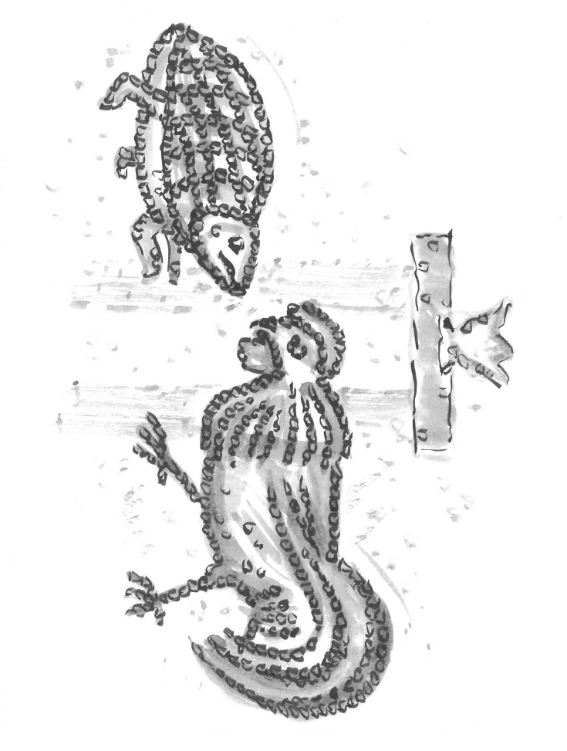

QUARTA DOMENICA DI QUARESIMA

«Io… sono la luce del mondo»
(Gv 9,5)

Il gallo e la tartaruga
(Basilica di Aquileia)
La lotta fra il gallo e la tartaruga rievoca la dura lotta fra Cristo-luce e il demonio-tenebre. Il termine tartauga significa “abitante del Tartaro”, abitatore degli Inferi, delle tenebre e quindi essere demoniaco. Il gallo, invece, canta al sorgere del sole per annunciare un nuovo giorno. Il nuovo giorno è la venuta di Cristo, “luce del mondo”, quindi il gallo è portatore della buona novella e simbolo del bene. La lotta fra gallo-luce-Cristo e tartaruga-tenebre-demonio riproduce la rivelazione personale di Gesù: «lo sono la luce del mondo» (Gv 9,5), avvenuta nell’episodio della guarigione del cieco nato presso la piscina di Siloe. L’evento è prefigurazione del Battesimo. Il cieco nato riacquista la vista lavando gli occhi con l’acqua della piscina di Siloe; il catecumeno è illuminato, è riempito di luce, riceve la grazia di aprire gli occhi attraverso l’acqua battesimale.

QUARTA DOMENICA DI QUARESIMA

«Io… sono la luce del mondo»
(Gv 9,5)

Il gallo e la tartaruga
(Basilica di Aquileia)
La lotta fra il gallo e la tartaruga rievoca la dura lotta fra Cristo-luce e il demonio-tenebre. Il termine tartauga significa “abitante del Tartaro”, abitatore degli Inferi, delle tenebre e quindi essere demoniaco. Il gallo, invece, canta al sorgere del sole per annunciare un nuovo giorno. Il nuovo giorno è la venuta di Cristo, “luce del mondo”, quindi il gallo è portatore della buona novella e simbolo del bene. La lotta fra gallo-luce-Cristo e tartaruga-tenebre-demonio riproduce la rivelazione personale di Gesù: «lo sono la luce del mondo» (Gv 9,5), avvenuta nell’episodio della guarigione del cieco nato presso la piscina di Siloe. L’evento è prefigurazione del Battesimo. Il cieco nato riacquista la vista lavando gli occhi con l’acqua della piscina di Siloe; il catecumeno è illuminato, è riempito di luce, riceve la grazia di aprire gli occhi attraverso l’acqua battesimale.
QUARTA DOMENICA DI QUARESIMA

«Io… sono la luce del mondo»
(Gv 9,5)

Il gallo e la tartaruga
(Basilica di Aquileia)
La lotta fra il gallo e la tartaruga rievoca la dura lotta fra Cristo-luce e il demonio-tenebre. Il termine tartauga significa “abitante del Tartaro”, abitatore degli Inferi, delle tenebre e quindi essere demoniaco. Il gallo, invece, canta al sorgere del sole per annunciare un nuovo giorno. Il nuovo giorno è la venuta di Cristo, “luce del mondo”, quindi il gallo è portatore della buona novella e simbolo del bene. La lotta fra gallo-luce-Cristo e tartaruga-tenebre-demonio riproduce la rivelazione personale di Gesù: «lo sono la luce del mondo» (Gv 9,5), avvenuta nell’episodio della guarigione del cieco nato presso la piscina di Siloe. L’evento è prefigurazione del Battesimo. Il cieco nato riacquista la vista lavando gli occhi con l’acqua della piscina di Siloe; il catecumeno è illuminato, è riempito di luce, riceve la grazia di aprire gli occhi attraverso l’acqua battesimale.

QUARTA DOMENICA DI QUARESIMA

«Io… sono la luce del mondo»
(Gv 9,5)

Il gallo e la tartaruga
(Basilica di Aquileia)
La lotta fra il gallo e la tartaruga rievoca la dura lotta fra Cristo-luce e il demonio-tenebre. Il termine tartauga significa “abitante del Tartaro”, abitatore degli Inferi, delle tenebre e quindi essere demoniaco. Il gallo, invece, canta al sorgere del sole per annunciare un nuovo giorno. Il nuovo giorno è la venuta di Cristo, “luce del mondo”, quindi il gallo è portatore della buona novella e simbolo del bene. La lotta fra gallo-luce-Cristo e tartaruga-tenebre-demonio riproduce la rivelazione personale di Gesù: «lo sono la luce del mondo» (Gv 9,5), avvenuta nell’episodio della guarigione del cieco nato presso la piscina di Siloe. L’evento è prefigurazione del Battesimo. Il cieco nato riacquista la vista lavando gli occhi con l’acqua della piscina di Siloe; il catecumeno è illuminato, è riempito di luce, riceve la grazia di aprire gli occhi attraverso l’acqua battesimale.

